

ИНФОРМАЦИОННЫЙ ВЫПУСК
«Об оказании услуг
в сфере государственного кадастрового учета, государственной регистрации прав и
предоставления сведений из ЕГРН»

ОТДЕЛ ПРАВОВОГО ОБЕСПЕЧЕНИЯ
УПРАВЛЕНИЯ РОСРЕЕСТРА ПО НОВОСИБИРСКОЙ ОБЛАСТИ

Новости законодательства\
1. Приказ Росреестра от 24.07.2025 № П/0251/25 «О внесении изменений в некоторые приказы Федеральной службы государственной регистрации, кадастра и картографии в сфере предоставления сведений из Единого государственного реестра недвижимости».
Внесены изменения в некоторые приказы Росреестра в сфере предоставления сведений из ЕГРН (04.11.2025).
Отдельные изменения направлены на реализацию Федерального закона от 23.11.2024 N 392-ФЗ, которым упразднен режим зон территориального развития.
Кроме того, уточнен порядок заполнения формы выписки из ЕГРН об объекте недвижимости в части указываемых сведений о кадастровом инженере и сведений о результатах проведения федерального государственного земельного контроля (надзора).
Установлено, что при оформлении выписки из ЕГРН об объекте недвижимости в отношении образованного земельного участка при наличии в ЕГРН записи о том, что лицо, использовавшее исходный земельный участок на основании договоров аренды или безвозмездного пользования, сохраняет право аренды или безвозмездного пользования в отношении образованных и измененных земельных участков, указывается внесенная в ЕГРН информация, включая сведения о сохраняющем право аренды или безвозмездного пользования в отношении образованного земельного участка лице.
При предоставлении сведений из ЕГРН одновременно с предоставлением XML-документа, содержащего сведения ЕГРН, за исключением предоставления копий документов, помещенных в реестровые дела, направляется электронный документ в формате PDF, полученный в результате преобразования указанного XML-документа, который должен содержать визуализацию усиленной квалифицированной электронной подписи Роскадастра, которой подписан электронный документ в машиночитаемом формате.

Информационные письма и разъяснения в сфере государственного кадастрового учета и (или) государственной регистрации прав, материалы судебной практики

1. Письмо Росреестра от 12.11.2025 № 13-11741-АБ/25 о возврате половины уплаченной государственной пошлины.
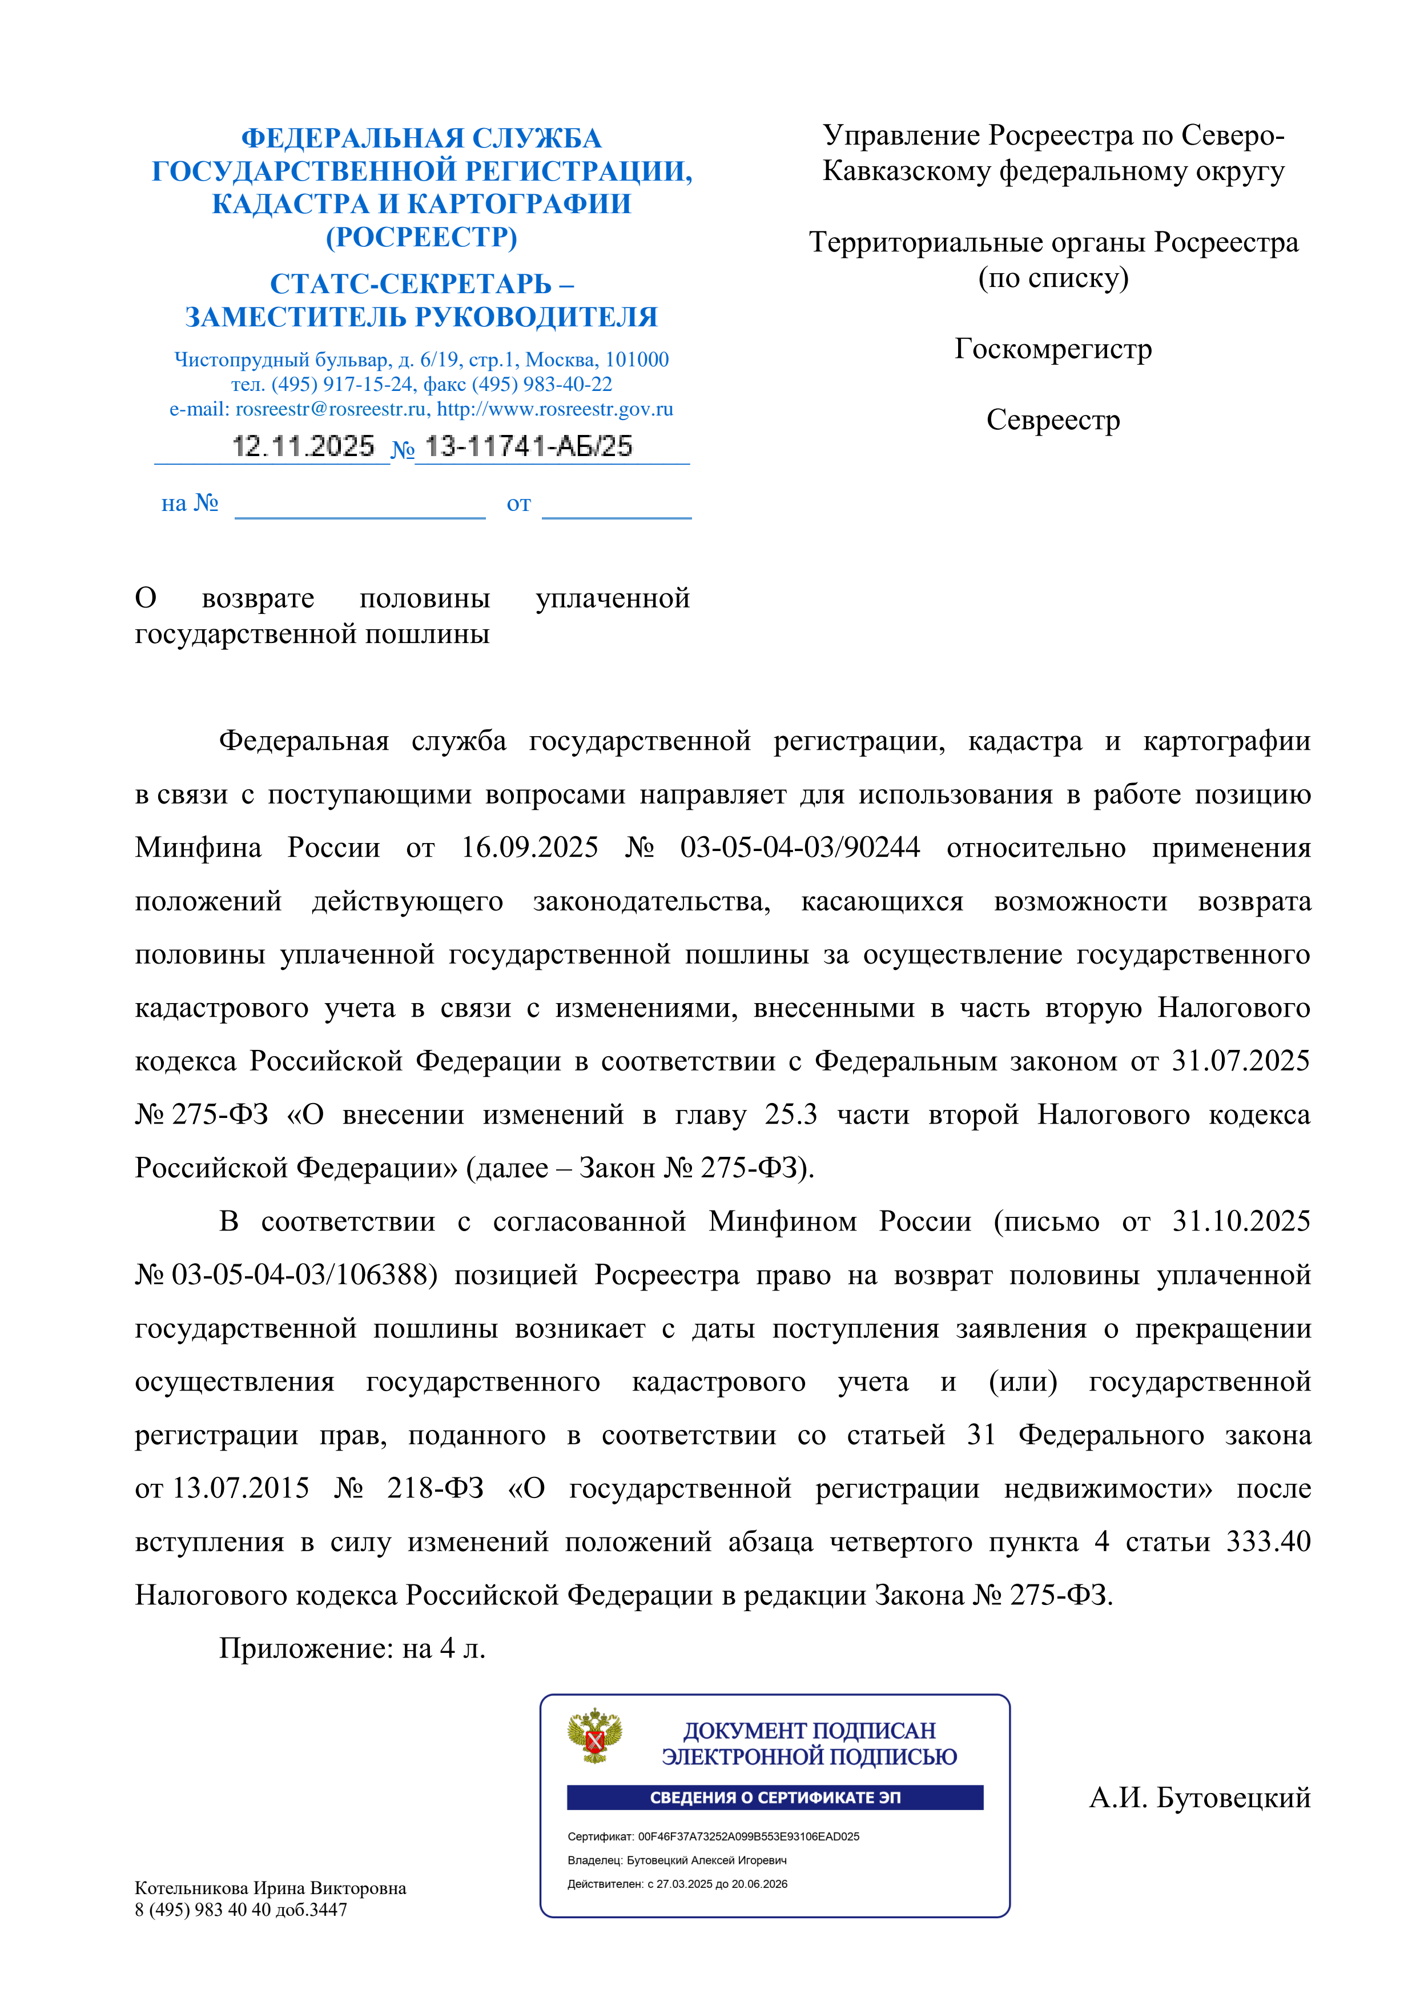
2. Письмо Росреестра от 13.11.2025 № 18-04119/25 о направлении разъяснений по обращению Ассоциации «Гильдия кадастровых инженеров» по комплексным кадастровым работам.
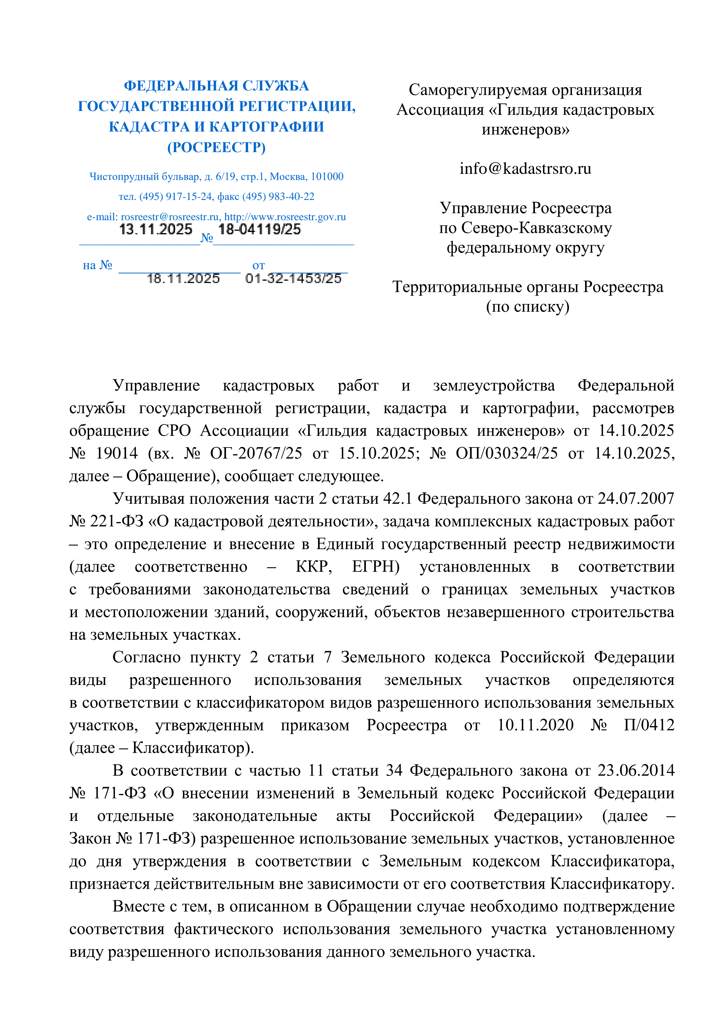
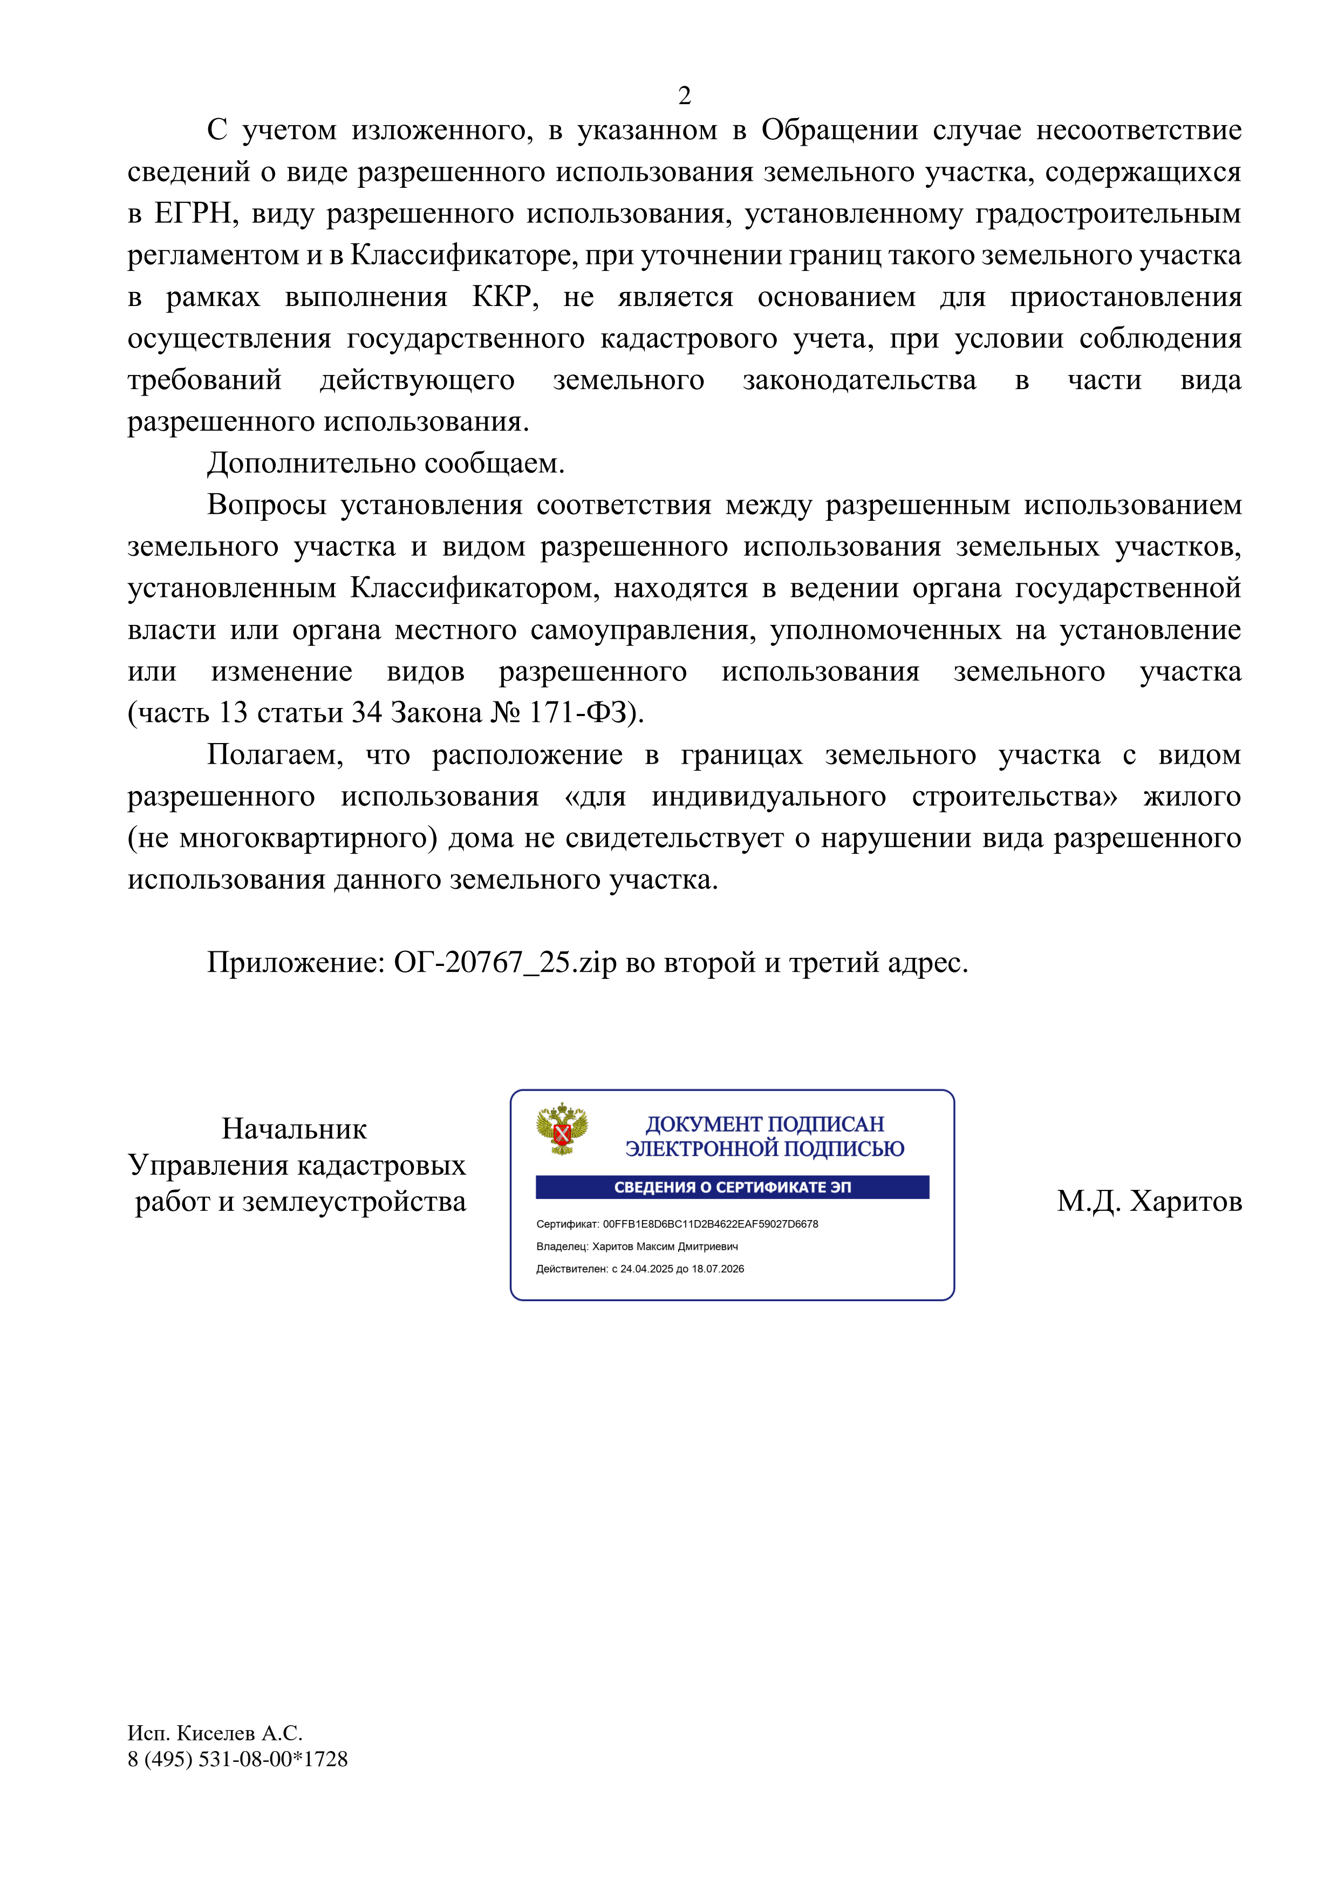

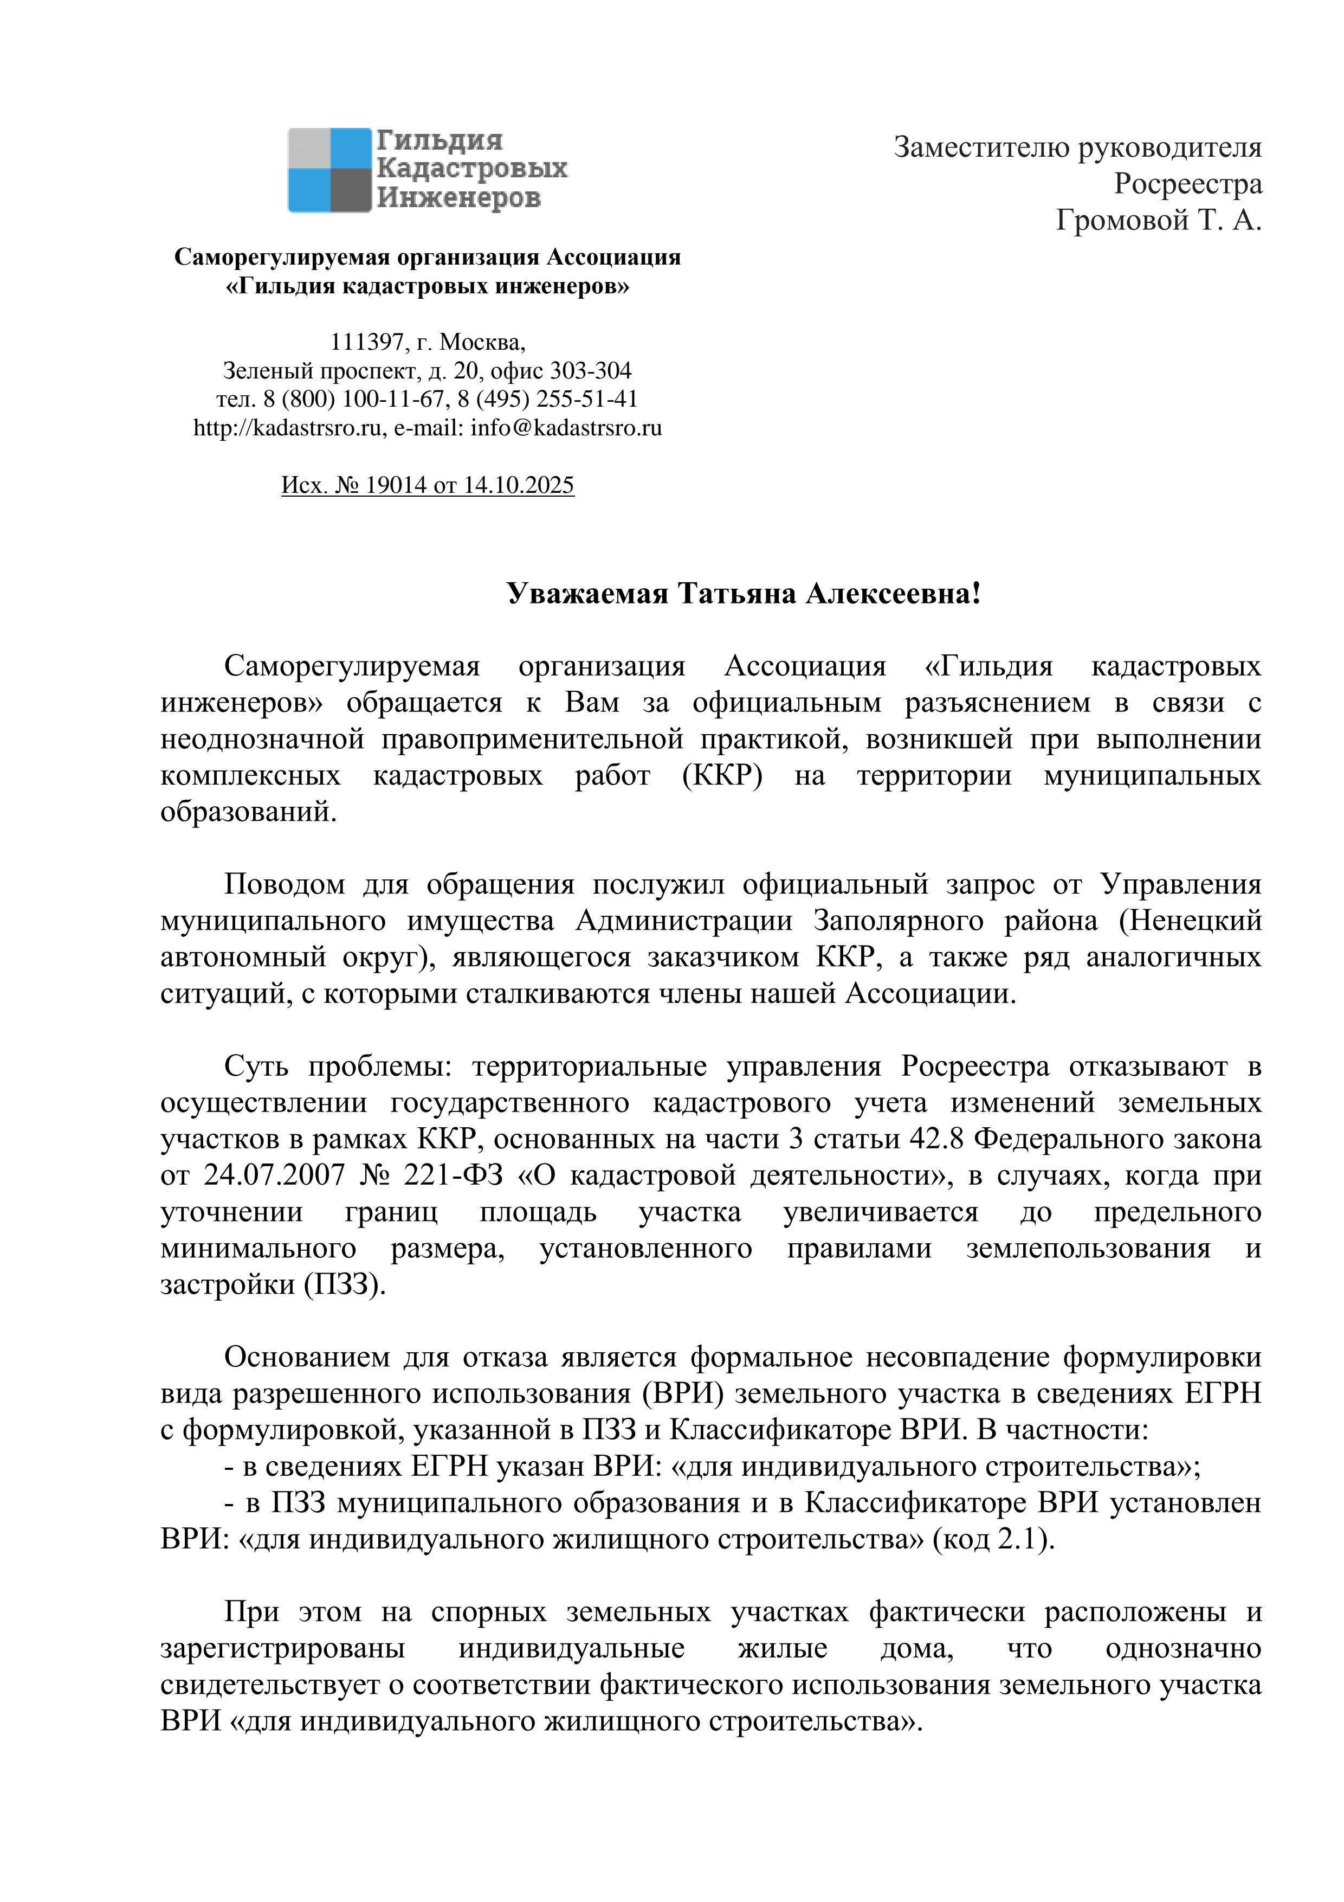

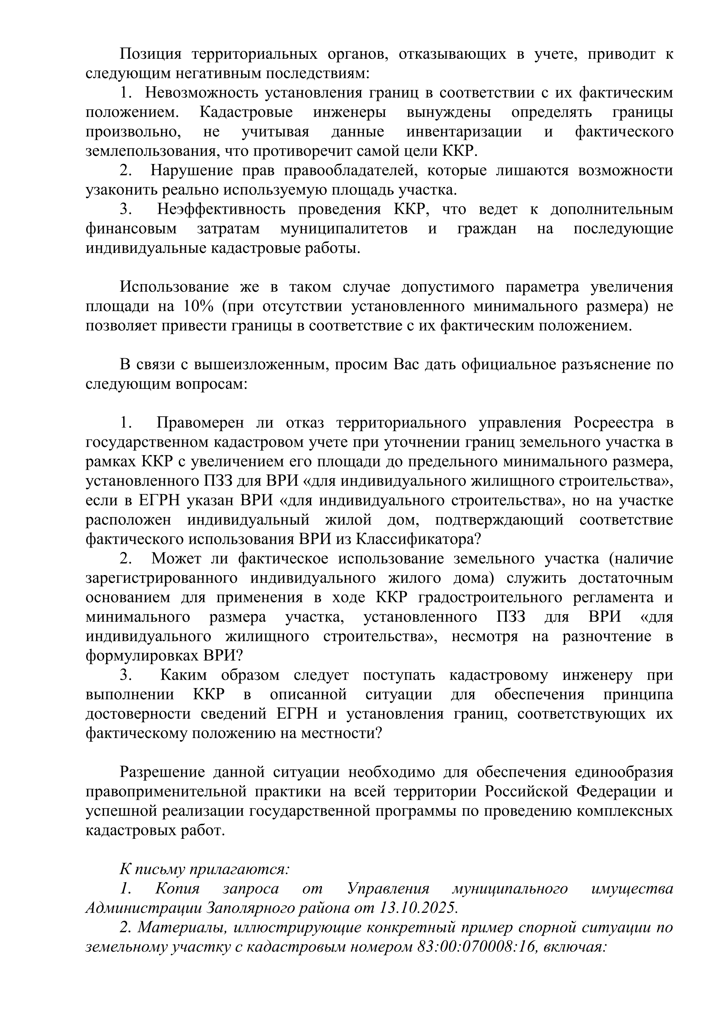

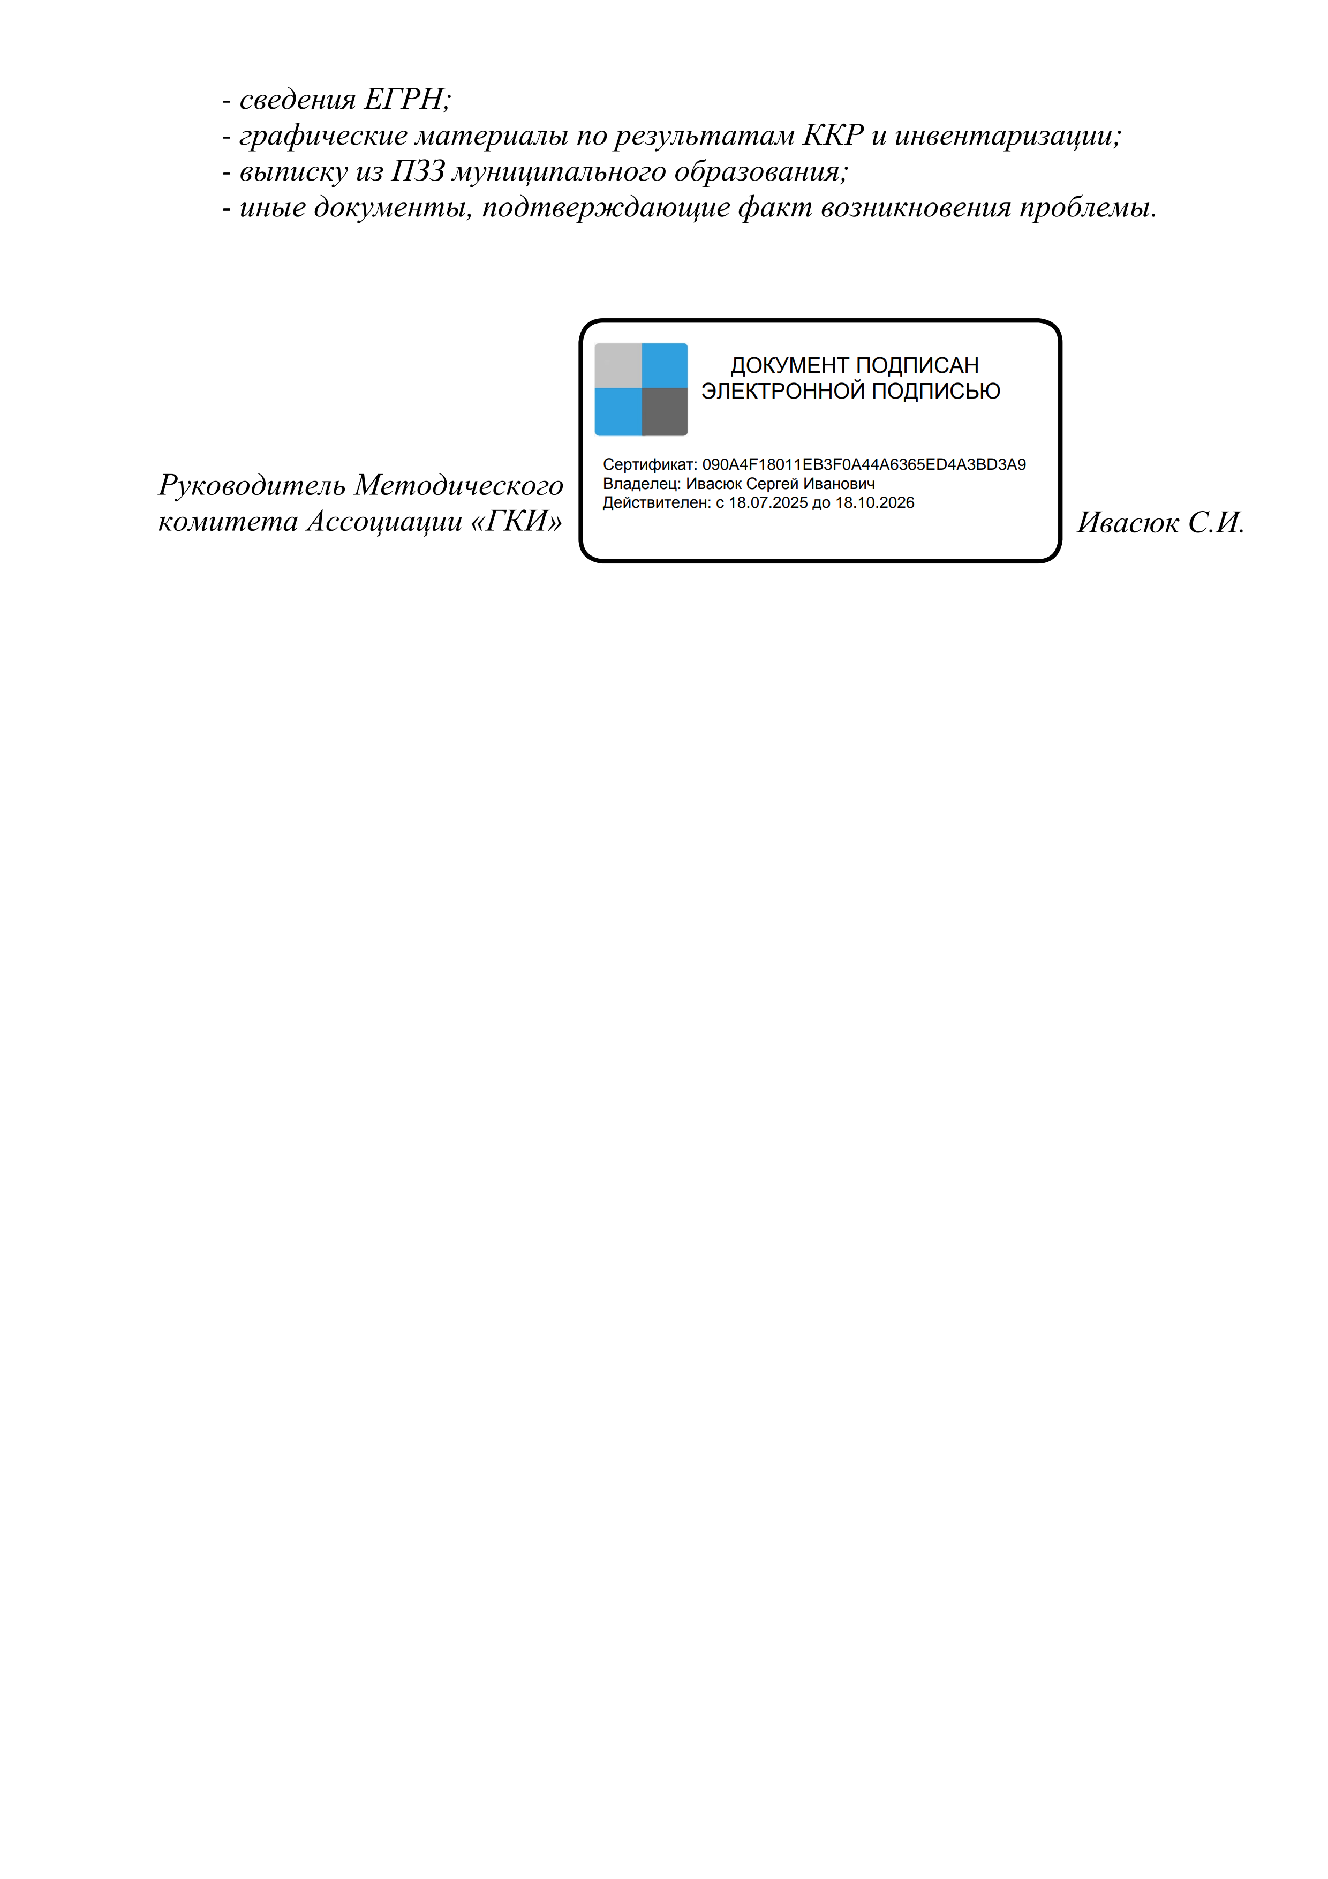

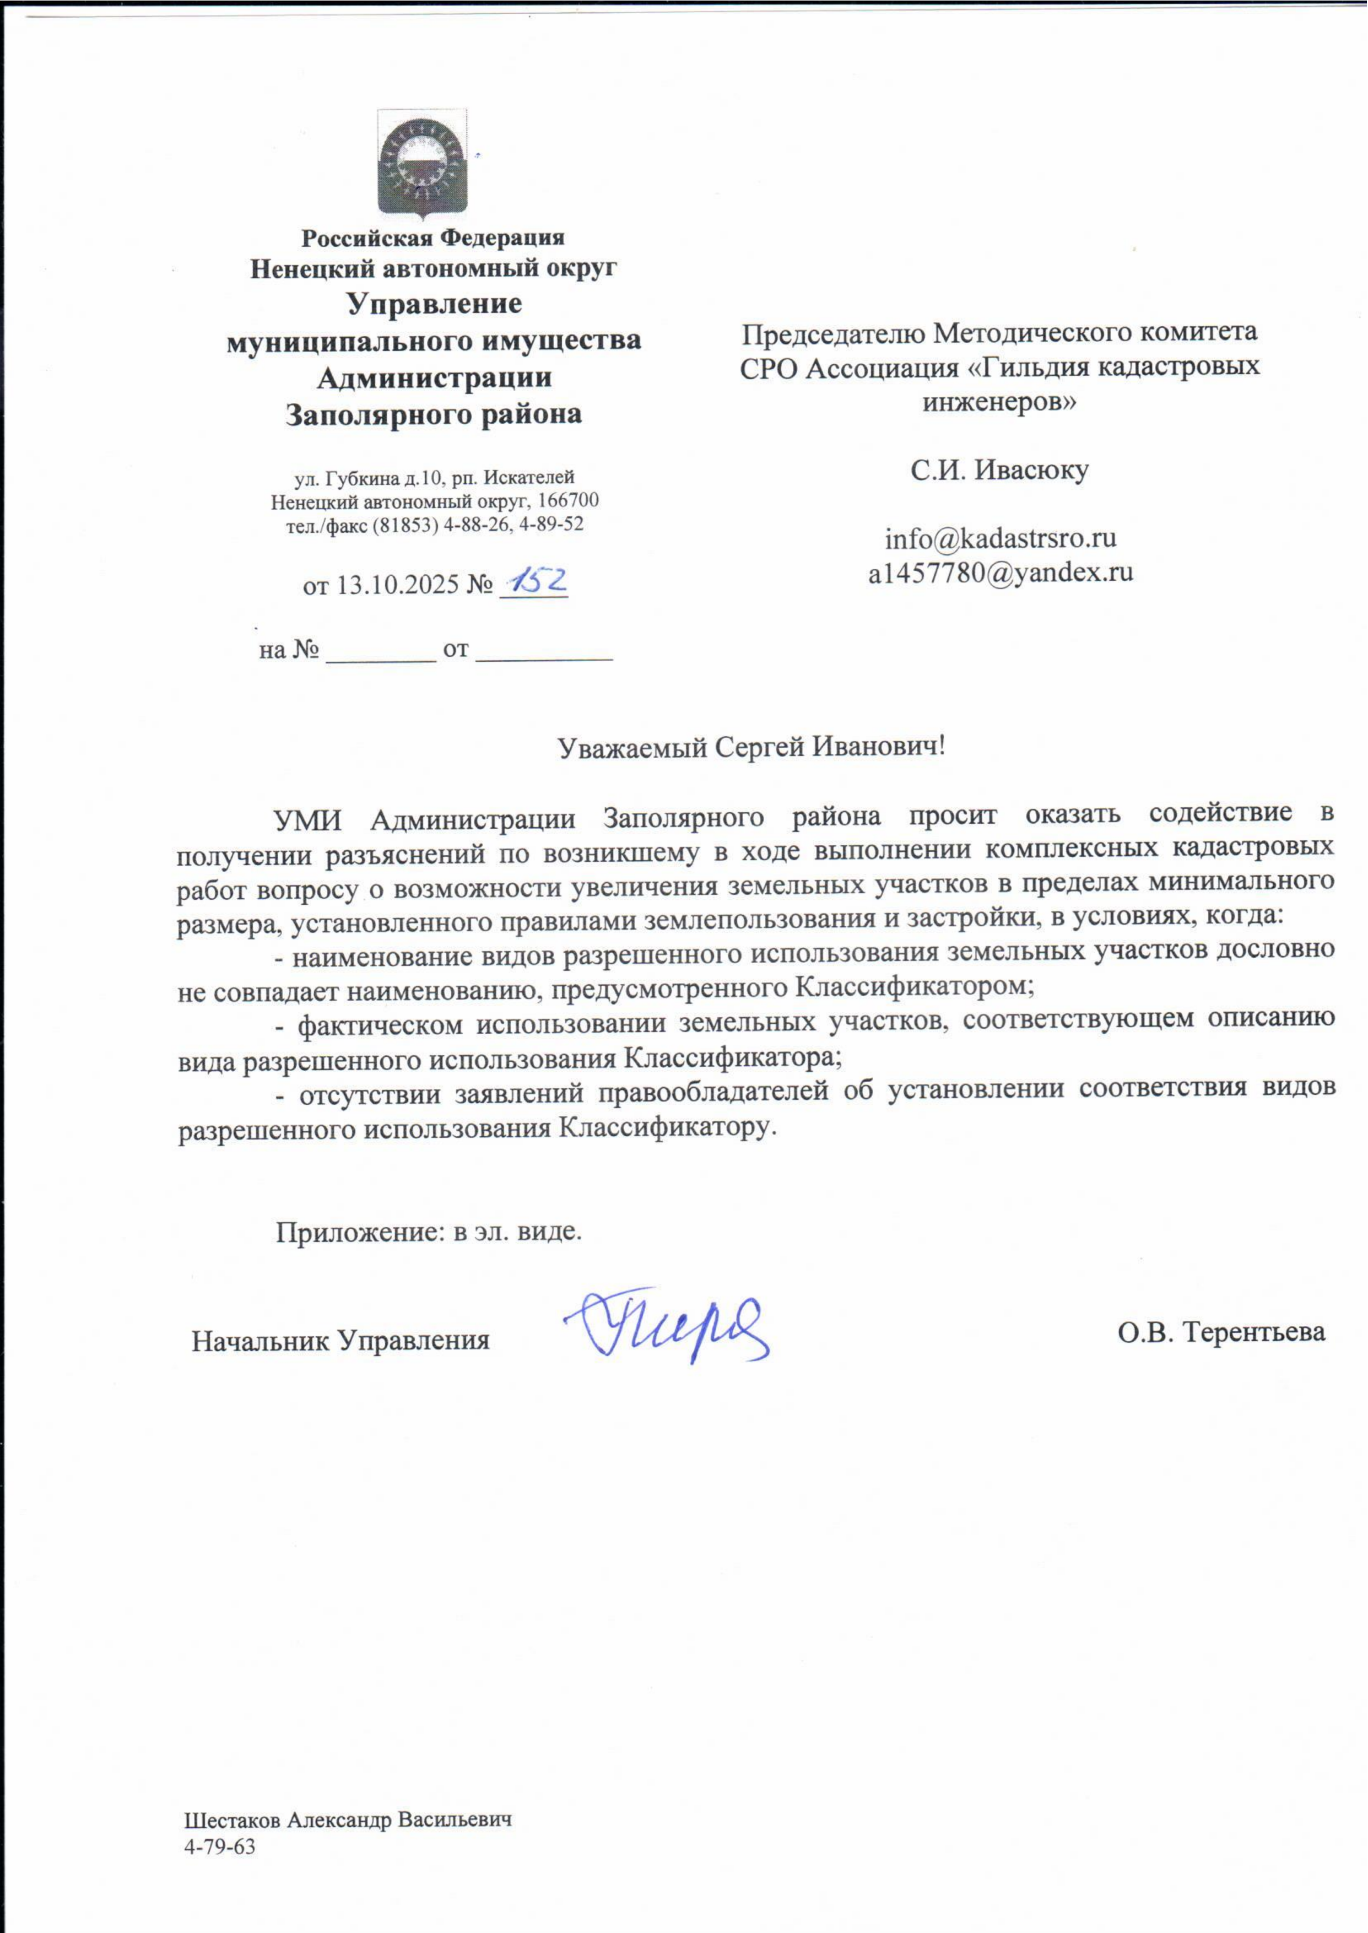

Разбор спорной ситуации на примере земельного участка с кадастровым номером 83:00:070008:16.

Сведения ЕГРН: декларативная площадь 300 кв.м
ВРИ: для индивидуального строительства

Границы земельного участка, определенные в ходе ККР:
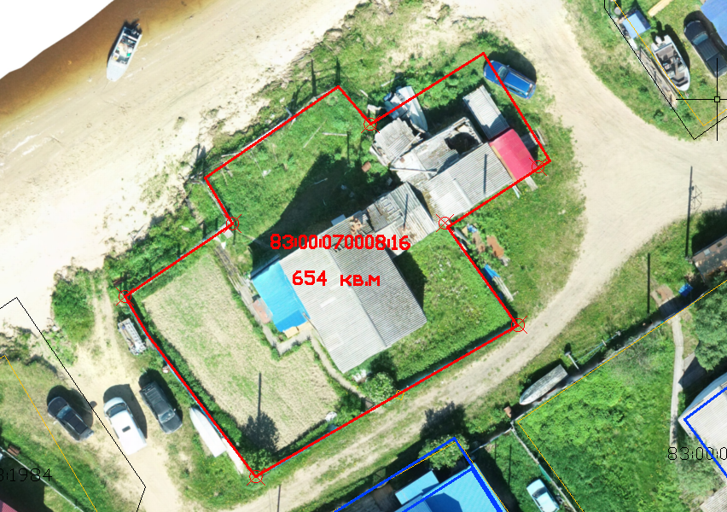

Площадь земельного участка, определенная в результате ККР – 654 кв.м

Новости информационных сайтов Минэкономразвития России, Росреестра и Управления Росреестра по Новосибирской области

1. Более 602 тыс. обращений граждан обработал Росреестр по итогам трёх кварталов 2025 года.
За период с января по сентябрь 2025 года команда Большого Росреестра обработала более 602 тыс. обращений граждан, что составляет более 3,2 тыс. обращений в день.
Почти 270 тыс. обращений поступило в Росреестр и ППК «Роскадастр» посредством основных каналов (электронная форма направления обращений на официальном сайте Росреестра, почтовая связь, приемные Росреестра). Это на 3,3% больше по сравнению с аналогичным периодом в 2024 году.
Более 96% всех обращений граждан рассмотрены положительно: вопросы заявителей решены или по ним даны детальные разъяснения. Всего 2,6% обращений признаны необоснованными, на 0,8% ответы не направлялись в связи с отсутствием сути обращения. По 0,2% обращений предоставлена информация ответственному органу.
Результаты рассмотрения обращений граждан
Чаще всего заявители обращались по вопросам государственной регистрации прав на недвижимое имущество и сделок с ним, государственного кадастрового учета и предоставления сведений из Единого государственного реестра недвижимости (53% обращений).
Значительно реже – по вопросам земельного контроля (надзора) (9%), контроля за деятельностью СРО арбитражных управляющих (6%), разъяснения законодательства по вопросам, относящимся к установленной сфере деятельности (4%), вопросам землеустройства, землеустроительного процесса, установления границ, мониторинга земель, кадастровой деятельности, деятельности кадастровых инженеров (3,5%), государственной кадастровой оценки объектов недвижимости (2,1%).
Тематика обращений граждан в Росреестр
Более 333,3 тыс. обращений поступило в Росреестр и ППК «Роскадастр» посредством платформы обратной связи (ПОС), электронная форма которой размещена на Портале госуслуг и на официальном сайте Росреестра. Это на 8% больше по сравнению с аналогичным периодом 2024 года.
98,5% вопросов заявителей, поступивших посредством сервиса ПОС, решены, 1,5% признаны необоснованными. Почти 95% обращений рассмотрены в ускоренные сроки – до 10 дней. В среднем рассмотрение сообщений посредством сервиса платформы занимает пять дней.
Результаты рассмотрения сообщений и обращений граждан в ПОС
Преимущественное большинство сообщений и обращений, поступивших посредством платформы обратной связи, содержали вопросы о предоставлении сведений из Единого государственного реестра недвижимости (90,6%). Реже поступали вопросы о государственной регистрации прав, государственном кадастровом учете, государственных услугах ведомства (4,7%) и иной деятельности Росреестра (4,7%).
Тематика сообщений и обращений граждан в ПОС
Для повышения качества предоставления государственных услуг и оценки качества удовлетворенности граждан работой Росреестра проводятся опросы. Они размещаются в разделе «Общественное голосование» на Портале госуслуг «Мой выбор, мое будущее».
В течение трёх кварталов 2025 года размещено два тематических опроса по оценке качества рассмотрения обращений и организации личного приема граждан, к которым привлечено почти 52 442 тыс. респондентов: 97,6% из них отметили, что удовлетворены качеством ответов, 97,8% респондентов получили реальную помощь в ходе личного приема.
Для участия в опросе по оценке качества работы с обращениями граждан в Росреестре Вы можете перейти по ссылке: https://pos.gosuslugi.ru/lkp/polls/550862/.
Для участия в опросе по оценке качества личного приема в Росреестре Вы можете перейти по ссылке: https://pos.gosuslugi.ru/lkp/polls/550870/.
QR-код для перехода на электронную форму платформы обратной связи на официальном сайте Росреестра: https://rosreestr.gov.ru/open-service/poleznye-ssylki/gosuslugi-reshaem-vmeste/.

2. Росреестр разработал законопроект по вовлечению в оборот федеральных земель.
Комиссия Правительства РФ по законопроектной деятельности одобрила законопроект Росреестра, направленный на вовлечение федеральных земель в оборот и создание условий для использования таких земель. Проект закона представил статс-секретарь – заместитель руководителя Росреестра Алексей Бутовецкий.
По его словам, изменения направлены на совершенствование порядка передачи земельных участков из федеральной собственности в собственность субъекта РФ или муниципалитета для их дальнейшего вовлечения в гражданский оборот. Основанием для предлагаемых изменений является сложившаяся практика, указывающая на то, что во многих случаях земельные участки запрашиваются для передачи со стороны муниципалитета только для целей их продажи, а не для реализации каких-либо реально значимых проектов. Однако при этом Российская Федерация как собственник земельного участка могла бы распорядиться им более эффективно.
«Предполагается, что Правительством РФ будут установлены случаи, при которых решения о передаче таких участков на иной уровень публичной власти будет принимать Правительственная комиссия по развитию жилищного строительства. Комиссия будет оценивать текущую эффективность использования федеральных участков и возможные варианты их вовлечения в оборот, в том числе для жилищного строительства», - сказал Алексей Бутовецкий.
Также законопроектом предлагается запретить безвозмездную передачу в собственность субъекта или муниципалитета федеральных участков, которые ранее были предоставлены в пользование третьим лицам. В настоящее время данная норма законодательно не ограничена.
Кроме того, в рамках изменений предусмотрено совершенствование норм о порядке вовлечения в оборот публичных земельных участков, которые расположены на землях общего пользования.

3. Росреестр совместно с ФОИВ обсудил статус внедрения НСПД в процесс оказания госуслуг.
В Росреестре под председательством руководителя ведомства Олега Скуфинского состоялось очередное заседание межведомственной рабочей группы по развитию ФГИС «Единая цифровая платформа «Национальная система пространственных данных» (НСПД). Участники обсудили, как идут работы по организации предоставления государственных услуг с помощью платформы, планы по присоединению к НСПД пяти новых участников, а также результаты реализации проекта по созданию на Сахалине первой школы НСПД.
Участие в заседании в режиме ВКС приняли представители федеральных и региональных органов власти и муниципалитетов.
«Первая региональная школа НСПД на Сахалине - это совместный проект Росреестра, МИИГАиК, СахГУ и корпоративного университета ППК «Роскадастр». Он реализуется при поддержке правительства Сахалинской области и лично губернатора Валерия Лимаренко. В рамках первого потока обучение завершили 36 специалистов – представители региональных органов власти и муниципалитетов, проектных организаций, архитекторы и градостроители. В перспективе планируем выстраивать такую же работу с другими федеральными округами, открывать аналогичные школы для подготовки специалистов по работе с НСПД», - сказал руководитель Росреестра Олег Скуфинский.
В ходе недавней поездки в Ставропольский край достигнута договоренность об открытии школы НСПД на базе Северо-Кавказского государственного университета.
Руководитель Росреестра поблагодарил коллег из федеральных органов власти за конструктивную работу по созданию платформы, интеграцию и верификацию данных, подчеркнул технологическую и организационную сложность этих процессов.
Как отметил заместитель руководителя Росреестра Максим Смирнов, в рамках внедрения НСПД в процесс оказания государственных услуг проведен ряд семинаров для ФОИВ по трем сценариям использования платформы. Оказание госуслуг может осуществляться на самом портале НСПД, в рамках картографического компонента, который встраивается в информационные системы ФОИВ, а также с помощью сервисов платформы. В результате разработаны и направлены на согласование 64 проекта соответствующих дорожных карт.
Начальник Управления развития НСПД Росреестра Сергей Щеглов отметил, что карткомпонент НСПД на федеральном уровне используют 7 информационных систем в 7 ФОИВ, еще с 5 ведомствами и министерствами ведется работа по его встраиванию.
Заместитель директора филиала ППК «Роскадастр» ЦИТ «Роскадастр-Инфотех» Василий Баландин отметил результаты взаимодействия с Минсельхозом России по оптимизации сервиса НСПД «Земля для фермы» - в части встраивания карткомпонента и работе с данными ФГИС ЕГРН. Это актуально для Минсельхоза России при установлении и определении границ участков, размещаемых на сервисе. В планах – разместить на «Земле для фермы» до 30 млн земельных участков.
Начальник управления научно-технического развития и инноваций в сфере геодезии, картографии и геоинформационных технологий ППК «Роскадастр» Фёдор Шкуров представил результаты разработки нового учебного курса, который позволяет ознакомиться с конкретными инструментами и способами работы с НСПД и пространственными данными.
По его словам, курс «Инновации в национальной инфраструктуре пространственных данных в целях устойчивого развития территорий» создан Корпоративным университетом ППК «Роскадастр» совместно с филиалом ЦИТ «Роскадастр-Инфотех». Он содержит порядка 30 видеолекций, которые предназначены для различных целевых аудиторий. Это специалисты, непосредственно работающие с пространственными данными, управленцы, курирующие работу государственных информационных систем, и аналитики, которым нужно понимать, как встроить те или иные возможности ФГИС ЕЦП НСПД в свою работу.
В завершение встречи Олег Скуфинский предложил участникам рабочей группы дать обратную связь по формированию и актуализации единой электронной картографической основы (ЕЭКО). Это необходимо для формирования законодательных, технологических и организационных подходов к переходу ЕЭКО на новый технологический уровень. Такой переход важен для обеспечения потребностей государства, граждан и бизнеса в картографической основе НСПД.

4. Как защитить свою недвижимость?
Для многих собственников актуален вопрос: как обезопасить свою недвижимость от незаконных сделок? Расскажем, что можно сделать для юридической защиты своих объектов.
Первое, что рекомендуют эксперты – актуализировать контактные данные в Едином государственном реестре недвижимости (ЕГРН), подав заявление о внесении или изменении сведений об адресе электронной почты и почтовом адресе. Если в отношении объекта недвижимости подано заявление о регистрации перехода прав, правообладатель сразу получит официальное уведомление при условии, что контакты актуализированы.
Также надежным способом защитить свою недвижимость является подача заявления о невозможности регистрации без личного участия правообладателя. Соответствующая запись в ЕГРН является запретом на любые операции с недвижимостью представителем по доверенности, регистрация может быть осуществлена только при личном присутствии правообладателя.
Актуализировать контактные данные и подать заявление для установления запрета на регистрацию без личного участия можно бесплатно:
через мобильное приложение Росреестра;
в личном кабинете на официальном сайте Росреестра;
на порталеГосуслуг;
в любом офисе центра «Мои документы» (МФЦ).
5. Алексей Бутовецкий рассказал студентам МГУ об изменениях в земельном законодательстве.
Статс-секретарь - заместитель руководителя Росреестра Алексей Бутовецкий выступил перед студентами-юристами Московского государственного университета им. М.В. Ломоносова в рамках заседания научного студенческого кружка кафедры экологического и земельного права юридического факультета.
В ходе встречи он рассказал о порядке применения Федерального закона № 295-ФЗ от 31.07.2025, который вводит в Земельный кодекс РФ отдельную главу, регулирующую виды разрешённого использования (ВРИ) земельных участков.
Ранее порядок установления ВРИ земельных участков однозначно определен не был. Закон стал результатом многолетней работы Росреестра и основывается на значительном массиве правоприменительной и судебной практики.
«Принятие этого закона - важный шаг в совершенствовании земельного законодательства. Он направлен на повышение прозрачности и удобства использования земельных участков, что особенно значимо как для граждан, так и для бизнеса», - подчеркнул Алексей Бутовецкий.
Он подробно осветил ключевые изменения, предусмотренные законом. Особое внимание было уделено механизмам определения ВРИ, которые впервые получили четкое законодательное закрепление. В частности, закреплена система источников установления ВРИ для различных категорий земель. Установлен порядок изменения ВРИ - определено кто, как и при каких условиях может выбрать вид разрешенного использования земельного участка. Также установлены случаи, когда использование участков допускается вне зависимости от ВРИ, например, для геодезических пунктов или некапитальных строений. В некоторых случаях ВРИ определяется документацией по планировке территории.
Кроме того, обсуждались нововведения, касающиеся земель общего пользования, земель сельскохозяйственного назначения и земель обороны.
После официальной части участники продолжили обсуждение в неформальной обстановке в научно-образовательном центре экологического, земельного и градостроительного права, созданном на базе юридического факультета МГУ. Центр, отметивший в этом году свой второй день рождения, стал площадкой для профессионального диалога между представителями науки, образования и практической сферы.

6. Мобильное приложение Росреестра стало доступно на всех основных платформах.
Ранее Росреестр представил мобильное приложение для устройств на платформе Android в магазинах RuStore и Google Play. Теперь оно стало доступно на всех платформах.
Приложение направлено на повышение доступности государственных услуг в цифровом формате для широкого круга пользователей - от граждан до профессиональных кадастровых инженеров.
«Наша цель - сделать государственные услуги максимально удобными и доступными в любом месте и в любое время. Запуск приложения во всех магазинах мобильных приложений завершает этап полной кроссплатформенной доступности. Теперь пользователи всех популярных операционных систем могут получать ряд услуг Росреестра прямо со своего смартфона», - отметил заместитель руководителя Росреестра Максим Смирнов.
Ключевой функционал приложения включает синхронизацию с личным кабинетом на официальном портале ведомства, что обеспечивает удобный доступ к своим данным и истории обращений с мобильных устройств. Пользователи могут получать актуальные сведения об объектах недвижимости, включая технические характеристики и кадастровую стоимость.
В приложении реализован расширенный поиск объектов по кадастровому номеру или адресу с отображением на публичной кадастровой карте. Доступны различные слои пространственных данных, поиск ближайших офисов Росреестра и электронная запись на приём.
Также через мобильный сервис можно подавать заявления на корректировку контактных данных, исправление технических ошибок и другие административные процедуры с возможностью отслеживать статус рассмотрения в реальном времени.
Дополнительный функционал включает уведомления о продаже долей в праве общей собственности, доступ к актуальным новостям ведомства, оперативное взаимодействие со службой поддержки и интегрированную систему поиска по содержанию приложения.

7. Росреестр в Совете Федерации предложил законодательно закрепить информационный обмен с ГИС ЖКХ.
Статс-секретарь –заместитель руководителя Росреестра Алексей Бутовецкий предложил законодательно закрепить обмен данными между информационными системами Росреестра и ГИС ЖКХ.
Развитие системы ГИС ЖКХ как инструмента управления жилищной сферой обсудили на заседании Совета по вопросам жилищного строительства и содействия развитию жилищно-коммунального комплекса под руководством первого заместителя председателя Совета Федерации Владимира Якушева.
Росреестр и Минстрой РФ совместно работают над повышением качества данных в ГИС ЖКХ. В результате передача данных из подсистемы «Витрина данных ЕГРН» ведется ежедневно, для быстрого уточнения сведений оператору ГИС ЖКХ организован доступ к информационной системе. С февраля 2025 года Служба занимается верификацией сведений о многоквартирных домах и помещениях в них. Эту работу планируется завершить до середины 2026 года.
«Росреестр проанализировал сведения о МКД, которые содержат разночтения в ГИС ЖКХ и ЕГРН в отношении 64730 домов. Мы дополнили данными о кадастровом номере и площади 46 тыс. объектов, в отношении 17 тыс. объектов сведения не установлены из-за отсутствия технической документации. Кроме того, были проанализированы помещения в МКД - 149 тыс. объектов, что составляет почти 44% от общего количества данных (341 тыс. МКД), выявили и устранили ошибки в 37 тыс. МКД. Главным вопросом остается отсутствие сведений о правообладателях жилых помещений. Так, на 9,3 млн помещений, которые построены в рамках договора долевого участия в строительстве и уже переданы гражданам, не зарегистрированы права собственности. Люди живут в квартирах, пользуются коммунальными услугами, но налоги не платят», - сообщил Алексей Бутовецкий.
Для дальнейшего развития ГИС ЖКХ заместитель руководителя Росреестра предложил рассмотреть вопрос о законодательной инициативе для организации информационного обмена между системами, что поможет улучшить качество данных.
Еще одним предложением от ведомства стало использование данных ГИС ЖКХ для создания и ведения реестра собственников, которое сейчас возложено на ТСЖ и ЖСК. Алексей Бутовецкий подчеркнул, что создание такого реестра должно происходить с соблюдением требований по защите персональных данных и ответственностью за их незаконное распространение.
Также статс-секретарь предложил рассмотреть возможность размещения застройщиками информации о передаче квартир собственникам по ДДУ.
Он отметил, что все предложения Росреестра могут дать практический эффект для развития ГИС ЖКХ и жилищно-коммунального комплекса в регионах.
Владимир Якушев и министр строительства и жилищно-коммунального хозяйства РФ Ирек Файзуллин поддержали предложения ведомства. В числе остальных предложений, озвученных на заседании, они будут учтены при подготовке рекомендаций для Правительства РФ и профильных министерств.
В заседании совета также принимали участие председатель Комитета СФ по федеративному устройству, региональной политике, местному самоуправлению и делам Севера Андрей Шевченко, председатель Комитета СФ по Регламенту и организации парламентской деятельности Вячеслав Тимченко, сенаторы, аудитор Счетной палаты РФ Наталья Трунова, генеральный директор Судебного департамента при Верховном Суде Российской Федерации Владислав Иванов, представители регионов, научного и экспертного сообщества.

8. Росреестр разработал законопроекты для повышения эффективности государственного и муниципального земельного надзора.
Росреестр в рамках исполнения указания Президента РФ разработал два законопроекта, направленных на повышение эффективности муниципального земельного контроля и расширение применения современных технологий в ходе контрольно-надзорной деятельности. Это позволит автоматизировать процессы, сократить временные издержки правообладателей и будет стимулировать к устранению выявленных нарушений земельного законодательства.
Как сообщил статс-секретарь – заместитель руководителя Росреестра Алексей Бутовецкий, сегодня в России всего 17,5 тыс. муниципальных образований, и только в 3,2 тыс. (18%) осуществляется муниципальный земельный контроль. Такие низкие показатели распространения муниципального земельного контроля препятствуют выполнению задач по эффективному использованию земель, поставленных руководством страны.
«Законопроектом предусмотрено определение органа, который будет формировать государственную политику в сфере муниципального земельного контроля, осуществлять его координацию, а также распространять лучшие практики на всю территорию страны. Предполагается, что этим займется Росреестр. Изменения позволят усилить работу по выявлению неиспользуемых и используемых с нарушениями земель и вовлечению их в оборот, создадут новые условия для развития территорий и формирования благоустроенных и ухоженных населенных пунктов. Кроме того, сведения о результатах муниципального контроля будут вноситься в ЕГРН – таким образом, все заинтересованные лица смогут получать информацию о наличии нарушений обязательных требований», - сказал Алексей Бутовецкий.
Также предусматривается наделить ППК «Роскадастр» полномочиями по государственному мониторингу земель (за исключением земель сельскохозяйственного назначения). Появится централизованный механизм проведения обследований, что повысит качество и эффективность государственного земельного контроля (надзора).
Второй законопроект предусматривает расширение возможностей для применения беспилотных и пилотируемых авиационных систем и космических аппаратов в рамках государственного и муниципального земельного контроля (надзора).
«Это позволит обеспечить проведение контрольных (надзорных) мероприятий на большей территории и с меньшими временными затратами. Планируется введение механизма по аналогии с выявлением нарушений правил дорожного движения – то есть за счет новых технологий нарушение земельного законодательства может быть выявлено без взаимодействия с правообладателем и дополнительных проверок. При наличии достаточных свидетельств будут возбуждаться административные дела. Это снизит количество очных проверок, минимизирует контакты правообладателей с инспекторами и сократит их временные затраты. Помимо прочего, повысится технологичность государственного и муниципального земнадзора, будут автоматизированы многие процессы и функции.
Для защиты правообладателей предлагается определить, что обращение в суд с требованием об изъятии земельного участка возможно только по результатам федерального государственного или муниципального земельного контроля (надзора). Сегодня в Земельном кодексе такое основание не закреплено, что создает почву для произвольных попыток изъятия земельных участков у граждан и юридических лиц», - отметил Алексей Бутовецкий.
За счет использования современных технических средств повысится объективность принятия решений в области государственного и муниципального земельного контроля (надзора). В целом комплекс мер будет стимулировать правообладателей обращать более пристальное внимание на состояние своих земельных участков и не допускать нарушений в сфере земельных отношений.
9. Росреестр с 2017 года поставил на кадастровый учет более 1 млн машино-мест.
До 1 января 2017 года законодательство не определяло понятие машино-места. В Градостроительном Кодексе РФ (ГК РФ) содержалось понятие парковки (парковочного места). Федеральный закон от 03.07.2016 № 315-ФЗ исключил из ГК РФ понятие парковки и закрепил понятие машино-места.
Под машино-местом понимается предназначенная исключительно для размещения транспортного средства индивидуально-определенная часть здания или сооружения, которая не ограничена либо частично ограничена строительной или иной ограждающей конструкцией и границы которой описаны в установленном законодательством о государственном кадастровом учете порядке.
«Ежегодно наблюдается рост обращений граждан для постановки на кадастровый учет машино-мест. По итогам работы ведомства за 9 месяцев 2025 года на кадастровый учет поставлено 107,4 тыс. машино-мест – что на 9% больше по сравнению с аналогичным периодом прошлого года (98,3 тыс.). В целом, начиная с 2017 года, на кадастровый учет по всей стране поставлено более 1 млн машино-мест общей площадью 15,6 млн кв. м. Лидерами по учету таких объектов недвижимости стали Центральный федеральный округ - почти 438 тыс. машино-мест, Северо-Западный – свыше 135 тыс. и Приволжский – около 118 тыс. машино-мест», - сообщил заместитель руководителя Росреестра Максим Смирнов.
В Центральном федеральном округе большая часть машино-мест поставлена на кадастровый учет в Москве – 344,7 тыс., Подмосковье - 58,9 тыс. и в Воронежской области – 10, 2 тыс.
В Северо-Западном федеральном округе таких объектов на кадастровом учете больше всего в Санкт-Петербурге – 109,8 тыс., Ленинградской – 12,6 тыс. и Калининградской областях (9,4 тыс.).
Лидерами по кадастровому учету машино-мест в Приволжском федеральном округе являются Республика Татарстан – 54,5 тыс., Республика Башкортостан – 14, 5 тыс. и Самарская область - 12,4 тыс.
На 1 октября этого года в Южном федеральном округе на кадастровый учет ведомство поставило 113,6 тыс. таких объектов, в Уральском - 105,6 тыс., в Сибирском – 68,4 тыс. машино-мест. Еще 29,5 тыс. машино-мест находятся в Дальневосточном федеральном округе и 19,2 тыс. – в Северо-Кавказском.
На территории воссоединенных регионов на кадастровом учете состоят более 3,5 тыс. машино-мест.

10. Росреестр на конференции в Санкт-Петербурге обсудил переход кадастровой оценки на платформу НСПД.
В Санкт-Петербурге состоялась конференция «Государственная кадастровая оценка: новые перспективы», ключевой темой которой стала подготовка к проведению государственной кадастровой оценки (ГКО) с использованием единой цифровой платформы «Национальная система пространственных данных». Мероприятие собрало представителей Росреестра, ППК «Роскадастр», региональных органов власти, бюджетных учреждений, наделенных полномочиями по определению кадастровой стоимости, рыночных оценщиков и экспертного сообщества из 70 регионов России.
С докладом о новом этапе развития ГКО выступила заместитель руководителя Росреестра Татьяна Громова. Она подчеркнула, что с 1 января 2026 года кадастровая оценка будет проводиться с использованием ФГИС «Единая цифровая платформа «Национальная система пространственных данных» (ЕЦП НСПД), что станет основой для качественно нового уровня работы.
«Мы создаем единую цифровую среду для управления одним из ключевых процессов земельно-имущественной сферы в стране, – заявила Татьяна Громова. – С 2026 года все этапы государственной кадастровой оценки – от сбора данных до утверждения результатов – будут проходить в едином технологическом процессе. Это гарантирует прозрачность государственной кадастровой оценки - в первую очередь, для правообладателя».
В своем выступлении она подробно остановилась на организационных аспектах предстоящих изменений, отметив установленные законом сроки переходного периода, в течение которого допускается наряду с ФГИС ЕЦП НСПД использовать иные информационные системы.
Также Татьяна Громова проинформировала о задачах по повышению капитализации территории страны, поставленных Президентом Российской Федерации. Росреестром в указанном направлении проводится работа по наполнению ЕГРН необходимыми сведениями, вовлечению объектов недвижимости в экономический оборот, совершенствованию кадастровой оценки, контрольно-надзорной деятельности.
Технологическую сторону вопроса, включая новые возможности платформы для бюджетных учреждений, осветил заместитель директора филиала ППК «Роскадастр» - ЦИТ «Роскадастр – Инфотех» Василий Баландин.
«Платформа НСПД предоставляет бюджетным учреждениям комплексное технологическое решение для работы с данными, включая пространственную информацию и данные о рынке недвижимости, – отметил Василий Баландин. – В ППК «Роскадастр» создана единая омниканальная система технической поддержки, благодаря которой рассмотрение технических и методологических вопросов осуществляется в сжатые сроки».
Эксперты отметили, что перевод ГКО на платформу НСПД является важнейшим шагом на современном этапе развития кадастровой оценки и земельно-имущественных отношений в России.

11. Росреестр представил в Совете Федерации новый порядок изменения видов разрешенного использования земель.
Статс-секретарь — заместитель руководителя Росреестра Алексей Бутовецкий выступил на заседании Комитета Совета Федерации по аграрно-продовольственной политике и природопользованию. Мероприятие прошло под председательством заместителя председателя комитета Белана Хамчиева и было посвящено совершенствованию законодательства Российской Федерации в части перевода земельных участков из одной категории в другую и определения видов их разрешённого использования.
По словам Алексея Бутовецкого, принятый по инициативе Росреестра Федеральный закон от 31 июля 2025 года № 295-ФЗ «О внесении изменений в Земельный кодекс Российской Федерации и отдельные законодательные акты Российской Федерации» устраняет двадцатилетнюю правовую неопределённость в сфере разрешённого использования земельных участков, не охваченных градостроительным регулированием.
Долгие годы земли сельскохозяйственного назначения, лесного фонда, особо охраняемые природные территории и участки, используемые для недропользования, фактически оставались вне системы предсказуемого регулирования. Несмотря на то, что Земельный кодекс РФ 2001 года провозгласил баланс между использованием и охраной земель, нормы об использовании были сведены к минимуму. Последующее принятие Градостроительного кодекса, напротив, исключило применение градостроительного регламента к особо ценным землям - в целях их сохранения. Однако на практике это привело к обратному эффекту: там, где градостроительное регулирование действовало, сложилась чёткая система землепользования, а на ценных территориях возник правовой вакуум.
«Новый закон закрывает этот пробел. Впервые вводится система специализированных регламентов. Помимо градостроительного, виды разрешённого использования теперь будут устанавливаться лесохозяйственным регламентом и положением об особо охраняемой природной территории. Соответствующие нормы включены непосредственно в Земельный кодекс РФ. Закон также решает 20-летнюю проблему недропользования - при наличии лицензии и утверждённой проектной документации вид разрешённого использования автоматически устанавливается как «недропользование», за исключением случаев, запрещённых законом», - прокомментировал он.
Важнейшее нововведение - возможность отступления от установленного вида разрешённого использования в чрезвычайных ситуациях, а также при обеспечении обороны и безопасности государства. Это исключает необходимость проведения публичных слушаний или согласований при размещении режимных объектов - полигонов, стрельбищ и других.
«Особое значение имеют переходные положения для сельхозугодий. До принятия нового базового закона о правовом режиме таких земель регионы получают полномочия изменять их использование только в рамках сельскохозяйственного производства — например, с растениеводства на животноводство. Перевод под жилищное строительство или индивидуальное жилищное строительство запрещён, что обеспечивает сохранение целевого назначения ценных земель», - подытожил он.
Закон вступает в силу с 1 марта 2026 года. Росреестр призывает органы власти субъектов РФ и местного самоуправления начать подготовку к его применению - включая актуализацию нормативных актов, обучение специалистов и информирование заинтересованных лиц.
Параллельно ведомство продолжает работу по усилению муниципального земельного контроля, который сегодня фактически не функционирует в большинстве регионов. С использованием современных технологий дистанционного мониторинга будет совершенствоваться выявление нарушений - самовольного занятия земель, их неиспользования или эксплуатации не по целевому назначению.
На заседании также выступил заместитель министра сельского хозяйства РФ Андрей Разин, отметив, что ведомство в ближайшее время примет приказ, регламентирующий порядок установления границ сельскохозяйственных угодий.
По его словам, с 1 марта 2026 года Минсельхоз России получит право устанавливать такие границы собственными приказами на основе карт-схем земель сельскохозяйственного назначения. Их подготовка завершается в 2025 году, в том числе на территориях воссоединенных субъектов РФ. Сведения о границах будут оперативно вноситься в Единый государственный реестр недвижимости.
Также было отмечено, что при рассмотрении вопросов в новых регионах Минсельхоз будет ориентироваться на сохранение пашни и обеспечение продовольственной безопасности.

12. Вопрос - ответ: из-за чего могут приостановить регистрацию недвижимости и что делать в таких случаях?
Регистрация права собственности подтверждает и гарантирует защиту прав на недвижимость. Однако существуют случаи, при которых Росреестр вынужден приостанавливать регистрацию прав и (или) кадастровый учет.
В этом материале мы подробно разберем наиболее частые причины приостановления регистрации прав и (или) кадастрового учета в соответствии с Федеральным законом № 218-ФЗ «О государственной регистрации недвижимости» (ст. 26) и расскажем, что делать в таких случаях.
1. Заявление подано ненадлежащим лицом
С заявлением о государственном кадастровом учёте и регистрации права могут обращаться лица, указанные в статье 15 Закона № 218-ФЗ. Если заявление подаётся представителем заявителя, то доверенность должна быть удостоверена нотариально и содержать чётко сформулированные полномочия на совершение конкретных учетно-регистрационных действий.
Важно: перед подачей документов убедитесь, что доверенность содержит все необходимые полномочия и соответствует требованиям законодательства.
2. Неполный комплект документов
Для каждого вида учетно-регистрационных действий предусмотрен свой перечень обязательных документов. Их отсутствие - одно из самых распространённых оснований для приостановления.
Например, при продаже комнаты в коммунальной квартире необходимо представить письменные отказы от преимущественного права покупки от собственников иных комнат в такой квартире, а при сделках с участием несовершеннолетних - согласие органов опеки и попечительства.
Для постановки на кадастровый учет обязательно представление межевого (для земельного участка) или технического (для объектов капитального строительства) планов.
Недостающие документы можно донести в течение срока приостановления - лично через МФЦ или с использованием электронных сервисов Росреестра.
3. Наличие на земельном участке зоны с особыми условиями использования территории (ЗОУИТ)
Если земельный участок расположен в ЗОУИТ (например, охранная зона линий электропередачи), то для строительства (например, жилого дома) на таком земельном участке требуется получение согласований, подтверждающих, что характеристики возводимого объекта не нарушают установленных ограничений.
Поэтому перед началом строительства рекомендуется запросить выписку из ЕГРН на земельный участок, а также воспользоваться сайтом НСПД и сайтом государственной информационной системы обеспечения градостроительной деятельности соответствующего субъекта РФ – для установления всех ограничений, влияющих на проектирование, строительство и реконструкцию объектов недвижимости.
4. Предоставление документов, не соответствующих требованиям законодательства
Согласно действующему законодательству, некоторые сделки требуют нотариального удостоверения. В частности, договор дарения недвижимого имущества и договор отчуждения доли в праве общей собственности на недвижимое имущество.
Если такие документы представлены в простой письменной форме и без нотариального заверения, регистрационные действия будут приостановлены.
5. В Едином государственном реестре недвижимости (ЕГРН) отсутствуют сведения о местоположении границ земельного участка
С 1 марта 2025 года регистрационные действия в отношении земельного участка не могут быть выполнены, если в Едином государственном реестре недвижимости (ЕГРН) отсутствуют сведения о местоположении его границ. Также нельзя поставить на кадастровый учёт или оформить права на здание, сооружение или объект незавершенного строительства, расположенные на земельном участке без учтённых границ.
В указанном случае необходимо обратиться к кадастровому инженеру для подготовки межевого плана в связи с уточнением местоположения границ земельного участка и представить такой межевой план в Росреестр. После внесения указанных сведений в ЕГРН можно будет возобновить приостановленные регистрационные действия.
Отметим, что на устранение оснований приостановления по общему правилу законом отводится три месяца. Если в установленный срок нарушения не устранены, Росреестр принимает решение об отказе в государственной регистрации. При этом уплаченная госпошлина не возвращается.

13. Защита прав – общая цель новосибирского Росреестра и службы судебных приставов.
1 ноября свой профессиональный праздник отмечает Федеральная служба судебных приставов.
Служба судебных приставов стала одним из первых органов государственной власти, с которым новосибирским Росреестром было налажено электронное взаимодействие. Оперативное поступление постановлений судебных приставов через систему межведомственного электронного взаимодействия и внесение соответствующих записей в Единый государственный реестр недвижимости способствует защите добросовестных участников гражданского оборота.
Только за истекший период 2025 года Управлением Росреестра по Новосибирской области обработано более 350 тысяч обращений о наложении и снятии запретов на совершение действий по регистрации прав и сделок с недвижимостью, из них 96% обращений поступило в электронном виде от службы судебных приставов в рамках межведомственного информационного взаимодействия. По сравнению с 2024 годом количество таких документов увеличилось в 2,5 раза, что свидетельствует о растущем уровне сотрудничества между государственными органами.
В этом году служба отмечает 160-летие, в честь данного события в Новосибирске состоялось торжественное мероприятие, в котором приняла участие руководитель Управления Росреестра по Новосибирской области Светлана Рягузова:
«Мы поздравляем коллег с профессиональным праздником! Благодарим за эффективное сотрудничество, профессионализм и принципиальность в деле защиты прав, свобод и законных интересов граждан. Пусть ваша деятельность всегда будет результативной, а личная жизнь - наполнена миром и благополучием»
Управление Росреестра по Новосибирской области напоминает, что проверить информацию об ограничениях прав на недвижимое имущество можно с помощью электронного сервиса «Справочная информация по объектам недвижимости» на официальном сайте Росреестра. Для этого достаточно указать кадастровый номер объекта или его адрес.
Важные сведения о недвижимости также можно получить, заказав экспресс-выписку из Единого государственного реестра недвижимости на портале Госуслуг.
Информацию о судебном приставе-исполнителе, вынесшем постановление о запрете, можно узнать на официальном сайте Федеральной службы судебных приставов России. Поиск осуществляется по фамилии имени отчеству и дате рождения должника.

14. С начала года поступило более 12 тысяч заявлений о запрете регистрации сделок без личного участия.
В Новосибирской области на треть увеличилось количество обращений в Росресстр о запрете регистрации сделок без личного участия собственника.
С начала года в новосибирский Росреестр поступило 12 858 заявлений, что на 32% больше, чем за весь 2024 год.
Заявление о запрете регистрации сделок без личного участия может подать правообладатель или его законный представитель посредством официального сайта Росреестра, через личный кабинет на портале Госуслуг или при личном обращении в МФЦ. Услуга предоставляется бесплатно, сведения вносятся в Единый государственный реестр недвижимости в течение 5 рабочих дней с момента поступления заявления.
«Услуга продолжает показывать свою востребованность как один из надежных способов в борьбе с мошенническими действиями. Рост количества заявлений свидетельствует о том, что всё больше граждан предпринимают меры для защиты своей собственности», - отметила руководитель новосибирского Росреестра Светлана Рягузова.

15. На вопросы об оформлении и использовании земельных участков ответили специалисты новосибирского Росреестра.
На номера «горячих» линий Управления Росреестра по Новосибирской области поступило более 10 звонков, специалисты ответили на вопросы жителей Новосибирской области.
Публикуем ответы на поступившие в ходе телефонной линии вопросы новосибирцев.
Если будет установлено, что земельный участок заброшен, в какой срок его будут изымать?
Изъятие неосвоенного земельного участка является крайней мерой. Даже при нарушении установленного трехлетнего срока на освоение землю не изымут автоматически.
В случае если при осуществлении государственного земельного контроля (надзора) государственным инспектором Управления Росреестра будет установлено неиспользование земельного участка по окончанию срока его освоения.Поступившие собственнику будет вынесено предписание об устранении нарушения с указанием определенного срока. При наличии уважительных причин срок для устранения нарушения, установленный предписанием, можно будет продлить.
Если же собственник будет игнорировать предписание, не исправит ситуацию в установленный в срок, то Управление Росреестра уведомит об этом уполномоченный орган государственной власти или местного самоуправления. Далее эти органы могут обратиться в суд с требованием об изъятии земельных участков в связи с их ненадлежащим использованием и об их продаже с публичных торгов.
Главной целью при проведении федерального надзора является не изъятие земельного участка, а стимулирование землевладельцев и землепользователей осваивать и использовать принадлежащие им земельные участки или продавать их, если они им не нужны.
Необходимо ли проводить кадастровые работы по уточнению границ земельного участка перед его отчуждением, а так же перед внесением изменений в сведения Единого государственного реестра недвижимости относительно вида разрешенного использования участка?
Напоминаем, что с марта 2025 года запрещено совершать сделки с земельными участками, в отношении которых границы не установлены и сведения о них отсутствуют в Едином государственном реестре недвижимости. Так же обращаем внимание, что изменить вид разрешенного использования земельного участка возможно только после уточнения границ земельного участка.
Информацию о границах земельного участка можно найти на публичной кадастровой карте Росреестра, которая расположена на Единой цифровой платформе «Национальная система пространственных данных» или в выписке из Единого государственного реестра недвижимости, которую легко получить через портал Госуслуг или в МФЦ. Чтобы узнать, определены ли границы земельного участка необходимо ввести в поисковом окне на Публичной кадастровой карте кадастровый номер земельного участка. Если на карте графическое отображение границ земельного участка не отображается, то требуется проведение кадастровых работ по уточнению местоположения границ земельного участка. Для этого необходимо обратиться к кадастровому инженеру. Кадастровый инженер проведёт необходимые замеры, подготовит межевой план и согласует границы с соседями.

16. Росреестр актуализировал алгоритм действий инвестора при оформлении права собственности.
Управление Росреестра по Новосибирской области участвует в мероприятиях, направленных на привлечение в регион новых инвесторов. Это внутренний мониторинг технологических процессов, влияющих на сроки и качество оформление недвижимости, анализ мнения инвесторов, получивших услугу ведомства.
В октябре 2025 года актуализирован алгоритм действий инвестора при оформлении права собственности на вновь созданный объект недвижимости. Выявлены «болевые точки». Таковыми оказались ошибки инвестора при подаче документов либо в силу незнания требований закона, либо неверное использование электронных сервисов.
«Цифровизация государственных услуг Росреестра обеспечила рассмотрение документов любого заявителя, в том числе и инвестора, в минимальный срок: если документы соответствуют требованиям действующего законодательства, решение принимается в течение одного рабочего дня. Это подтверждает ежедневная общероссийская статистика ведомства: сегодня средний срок рассмотрения документов в регионе составляет полтора рабочих дня. Региональный инвестиционный стандарт обеспечил скорость, открытость и прозрачность регистрационного процесса. Для информирования заявителей о подаче документов работает «Школа электронных услуг»: государственные регистраторы прав разъясняют требования закона и в ручном режиме сопровождают подачу документов», – сообщила руководитель новосибирского Росреестра Светлана Рягузова.
В план мероприятий по обеспечению инвестиционной привлекательности региона до 2030 года и внедрению Регионального инвестиционного стандарта включен мониторинг информирования бизнеса о работе органов власти всех уровней, о платформе обратной связи для бизнеса («ПОС – для бизнеса»).
И.о. министра экономического развития Новосибирской области Светлана Шарпф сообщила, что работа по выявлению административных барьеров для инвесторов продолжается. К примеру, специалисты новосибирского Росреестра также приняли участие в картировании процессов выдачи разрешений на строительство и принятия объектов недвижимости в эксплуатацию. «Процессы изучены изнутри совместно с органами местного самоуправления и бизнесом. Картирование алгоритмов действий инвестора нацелено на выявление административных барьеров и их исключение в работе ведомств всех уровней. Это обязательный этап внедрения Регионального инвестиционного стандарта. Итоги картирования действий инвестора будут подведены в ноябре 2025 на заседании рабочей группы Правительства Новосибирской области. Вместе с предпринимательским сообществом обсудим первые итоги реализации обновленной дорожной карты по инвестиционному климату, поставим новые задачи», – отметила Светлана Шарпф.
Напомним, региональный инвестиционный стандарт реализуется в рамках системы поддержки новых инвестиционных проектов в субъектах Российской Федерации, внедрен в Новосибирской области в 2022 году.
Запись в «Школу электронных услуг» новосибирского Росреестра: 8 (383) 252-09-86.

17. В новосибирском Росреестре прошла «горячая» телефонная линия.
«Горячая» телефонная линия была посвящена вопросам оформления недвижимости, приобретенной с использованием материнского (семейного) капитала.
Публикуем ответы на поступившие вопросы
Если имущество, принадлежащее родителям и несовершеннолетним детям, реализуется с торгов?
Сделки по отчуждению недвижимого имущества, в том числе принадлежащего несовершеннолетним детям, совершаются с предварительного разрешения органа опеки и попечительства.
Случаи, когда имущество, оформленное в долевую собственность семьи с детьми, реализуется с торгов при банкротстве родителей, не являются исключением и требуют наличия соответствующего разрешения на отчуждение доли ребенка. Кроме этого такая сделка подлежит обязательному нотариальному удостоверению. Несоблюдение нотариальной формы влечет недействительность сделки.
С какого возраста несовершеннолетний ребенок участвует в сделках по приобретению недвижимого имущества?
Ребенок 14-17 лет (включительно) участвует в сделках с недвижимостью самостоятельно с согласия законного представителя, то есть сам подписывает заявление и договор. Плательщиком государственной пошлины за регистрацию недвижимости может выступать как сам несовершеннолетний, так и его законный представитель.
Если ребенок не достиг 14 лет, все юридически значимые действия за него совершают родители, усыновители или опекуны, в том числе являются плательщиком государственной пошлины.
Можно ли выделить доли в жилом помещении, если ипотека еще не погашена?
Долю выделить можно. Для этого составляется соглашение об определении долей, в котором указывается наличие обременения на объекте в виде ипотеки. При этом документ, выражающий согласие банка на выделение долей членам семьи владельца сертификата, не требуется. Ранее такой документ нужно было представить на государственную регистрацию вместе с соглашением. Нововведения, позволяющие минимизировать пакет документов для оформления жилья в долевую собственность семьи с детьми, вступили в силу 07.07.2025.

18. Как юридическому лицу правильно подать электронное обращение.
Наряду с гражданами, юридические лица имеют право обратится в новосибирский Росреестр с вопросом, предложением, заявлением, в том числе и в электронной форме.
Как направить электронное обращение?
Обращение в форме электронного документа направляется с помощью сервиса «Отправить обращение» на официальном сайте Росреестра.
Подача электронных обращений регулируется поправками к Федеральному закону № 59-ФЗ «О порядке рассмотрения обращений граждан Российской Федерации» и возможна только с использованием систем, обеспечивающих идентификацию и (или) аутентификацию граждан.
Заявитель может авторизоваться на портале Госуслуг:
как представитель юридического лица, уполномоченный действовать от его имени без доверенности,
как физическое лицо – представитель юридического лица, действующий на основании доверенности. В этом случае к обращению прикрепляется доверенность.
Обращения, направленные на адрес электронной почты, не рассматриваются.
Что необходимо указать в обращении:
наименование организации с указанием формы собственности,
фамилию и инициалы лица, подписавшего обращение,
адрес электронной почты, куда должен быть направлен ответ,
краткое содержание/суть вопроса,
можно приложить электронные образы официального письма организации, подтверждающих документов и материалов (при необходимости).

19. Как вернуть государственную пошлину.
За государственную регистрацию прав взимается государственная пошлина в соответствии с Налоговым кодексом Российской Федерации.
Возникают ситуации, когда государственная пошлина оплачена в большем размере или у заявителя есть льготы по ее уплате.
Вернуть государственную пошлину можно в полном объёме или частично. В полном объёме государственная пошлина возвращается, если заявитель не подавал документы в Росреестр, а также если принято решение о возврате представленных документов без рассмотрения.
Половина от уплаченной суммы возвращается, если принято решение о прекращении учетно-регистрационных действий. При вынесении отказа в государственной регистрации, вернуть государственную пошлину не получится.
Для возврата излишне оплаченной государственной пошлины необходимо подать заявление:
- в офисах Управления Росреестра по Новосибирской области,
- по почте на адрес 630091, г. Новосибирск, ул. Державина, д. 28,
- через «Личный кабинет» официального сайта Росреестра в сети Интернет. Заявление, поданное в электронном виде, должно быть подписано усиленной квалифицированной электронной подписью.
К заявлению прилагаются платежные документы.
Заявление о возврате госпошлины можно подать в течение трёх лет со дня её уплаты. Возврат производится в течение одного месяца со дня подачи заявления. Если в возврате средств откажут, то на адрес, указанный в заявлении, поступит соответствующее уведомление.

20. Представители новосибирского Росреестра приняли участие в конференции для риелторов.
Заместитель руководителя Управления Росреестра по Новосибирской области Наталья Ивчатова приняла участие в работе Большой конференции по недвижимости «Путь к успеху», организованной саморегулируемой организацией «Национальное объединение агентств недвижимости» 11 ноября 2025 года в Новосибирске для участников рынка недвижимости - от начинающих специалистов до опытных лидеров отрасли.
В рамках программы конференции риелторы, девелоперы, представители кредитных организаций – всего более 300 участников - рассмотрели динамику рынка недвижимости, обсудили актуальные тенденции 2026 года, обменялись практическими знаниями и проектами.
Вопросы, озвученные в ходе выступления Натальи Ивчатовой, вызвали особый интерес у участников. Наталья Сергеевна продемонстрировала динамику первичного и вторичного рынка недвижимости Новосибирской области за последние пять лет на основе статистических данных по регистрации сделок. Она отметила значительный рост числа пользователей электронных услуг Росреестра на территории региона – только за последние два года их доля выросла на 15% и составила 61%. При этом доля электронных ипотек превышает уже 80%, а доля онлайн-регистраций сделок на первичном рынке жилья достигла почти 100%.
Наталья Сергеевна также рассказала о видах мошенничества в сфере недвижимости и о современных способах защиты от него, продемонстрировала методичку по данному вопросу, специально разработанную Росреестром для граждан, и призвала использовать данные материалы при оказании услуг гражданам.

21. Земельные участки в СНТ: обучение от новосибирского Росреестра.
Состоялась встреча специалистов Управления Росреестра по Новосибирской области с председателями садоводческих некоммерческих товариществ (СНТ), владельцами земельных участков Новосибирской области. Основными вопросами для обсуждения стали исправление реестровых ошибок, границы земельных участков, признаки неиспользования земельных участков и зонирование территорий.
Организаторами выступили новосибирский Росреестр и Новосибирский областной региональный Союз садоводов.
Мероприятие прошло в здании администрации Октябрьского района города Новосибирска.
Открыли встречу заместитель руководителя Управления Росреестра по Новосибирской области Иван Пархоменко и председатель регионального Союза садоводов Сергей Машутов.
«В 2025 году вступили в силу важные для землевладельцев изменения законодательства, инициированные Росреестром, прежде всего в целях защиты их прав и законных интересов. В частности, 1 сентября вступило в силу постановление Правительства РФ от 31.05.2025 № 826, утвердившее перечень признаков неиспользования земельных участков. Зная этот перечень, владельцы земельных участков четко будут понимать, какие действия недопустимы в рамках действующего земельного законодательства», - сообщил Иван Пархоменко.
Заброшенные садовые и дачные участки можно встретить почти в каждом муниципальном образовании Новосибирской области, а ведь они представляют опасность для граждан – это и пожары, и проблемы при решении общих вопросов деятельности садоводческих товариществ.
Как сообщил заместитель начальника отдела государственного земельного надзора Алексей Дибирдеев, с начала 2025 года в результате профилактических мероприятий государственными инспекторами по использованию и охране земель Новосибирской области выдано 512 предостережений собственникам земельных участков в связи с выявлением признаков их неиспользования, это в 2 раза больше, чем за 2024 год.
Подробнее о признаках неиспользования земельных участков читайте в методическом пособии, разработанном Росреестром.
Заместитель начальника отдела государственной регистрации недвижимости Ольга Лазарева рассказала о важности установления границ земельных участков. Сегодня почти 75% земельных участков Новосибирской области имеют точные координаты, сведения о границах внесены в Единый государственный реестр недвижимости. Наличие в реестре недвижимости сведений о границах не только защитит собственников от споров с соседями, но и позволит совершать сделки с земельными участками и объектами, на них расположенными, а также при необходимости включиться в программу социальной догазификации.
Аудитория проявила большой интерес к мероприятию, эксперты новосибирского Росреестра рассказали о нюансах выморочного имущества, зонирования территорий, о порядке исправления реестровых ошибок и использовании единой цифровой платформы «Национальная система пространственных данных» для получения услуг.
«Члены СНТ зачастую не знают, как следует поступать, если у земельного участка отсутствует собственник, а также их беспокоят вопросы разрешенного использования участка. Мы получили исчерпывающие ответы на самые острые вопросы, которые сегодня волнуют председателей наших товариществ. Особый акцент в дискуссии был сделан на проблеме заброшенных участков, их захламлении и негативном влиянии на добросовестных соседей. Уверен, что такой прямой и открытый диалог будет способствовать наведению порядка в садоводствах нашего региона», – поделился Сергей Машутов.

22. Перечень свободных земель для развития туризма в регионе пополнился новыми территориями.
По состоянию на 1 ноября 2025 года на территории Новосибирской области выявлено 40 земельных участков для развития туризма общей площадью более 9 тысяч гектар.
Выявлен земельный участок площадью более 366 гектаров возле озера Светлое в Болотнинском районе, которое включено в список объектов туристического интереса.
Также в список объектов туристического интереса включен ипподром им. Н. М. Полянкина в городе Черепаново, на котором ежегодно проводятся традиционные скачки. В июне 2025 года скачки состоялись в семьдесят первый раз. Как сообщили в газете «Черепановские вести» в соревнованиях выступили коневладельцы хозяйства «Крутишинское», племзавода «Медведский», крестьянско-фермерского хозяйства Р.А. Винокурова, сборная команда черепановцев и сузунцев.
Региональным Росреестром и органами власти продолжается поиск объектов туристического притяжения и земельных участков, которые пригодны для развития туристической индустрии в нашем регионе.
Новосибирская область входит в топ-10 национального туристического рейтинга и занимает 1-е место по туристическому потоку в Сибири. Более 15 тыс. человек посетили промышленные, научные и образовательные объекты региона в прошлом году. По прогнозам регионального минэкономразвития на этот год, цифра должна удвоиться.

